新生儿特点

新生儿的分类

（一）根据胎龄分类：

足月儿: 37周≤胎龄<42周

早产儿： 28周≤ 胎龄 <37周

过期产儿： 胎龄 ≥ 42周

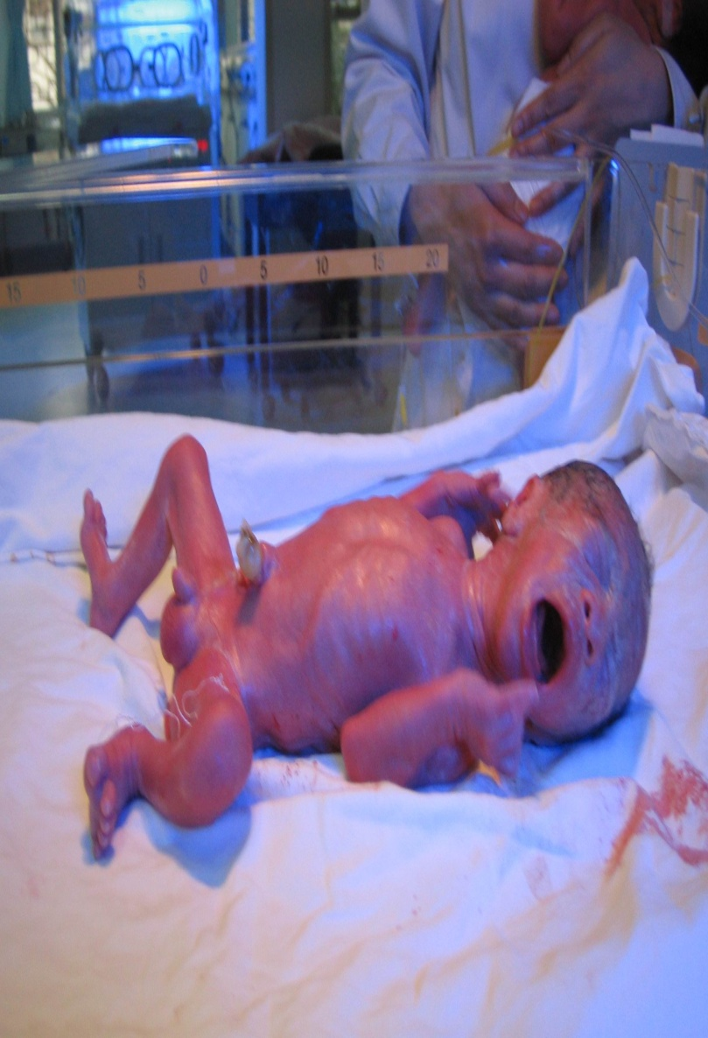早产儿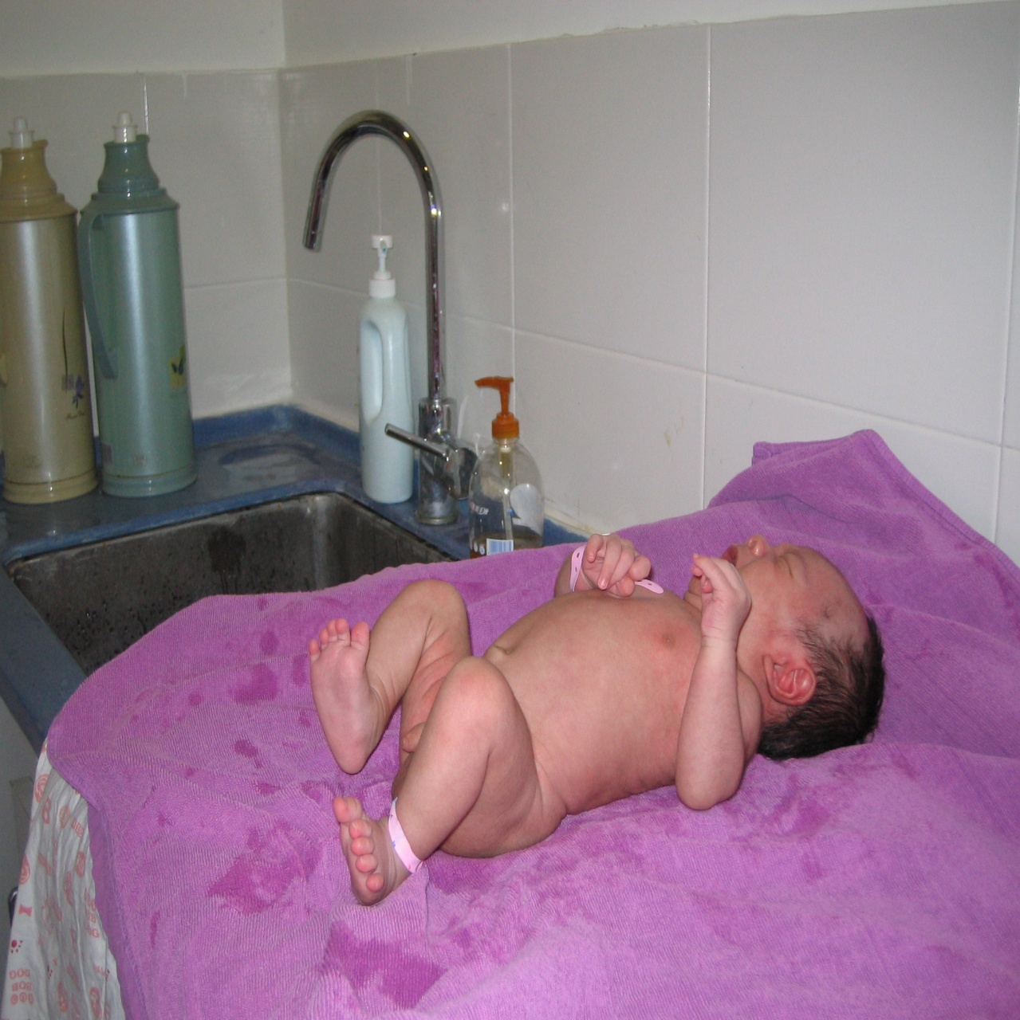足月儿

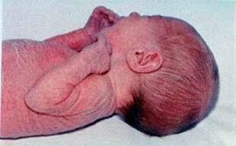过期产儿

（二）根据体重分类：

低出生体重儿: 体重<2500克

正常体重儿： 2500克≤体重 ≤4000克

巨大儿： 体重>4000克

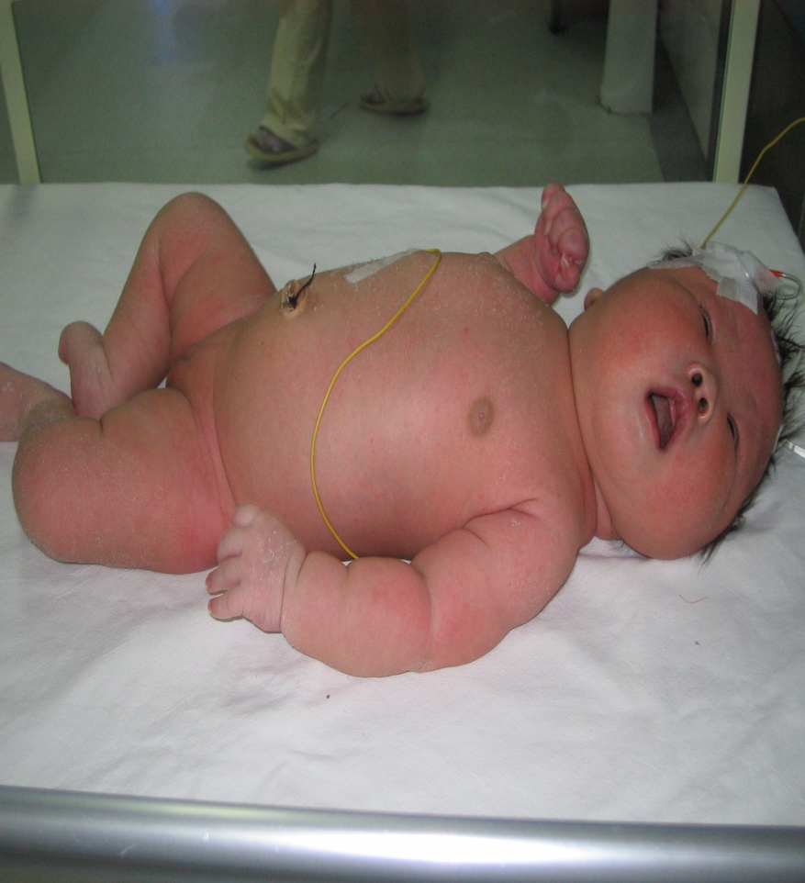巨大儿

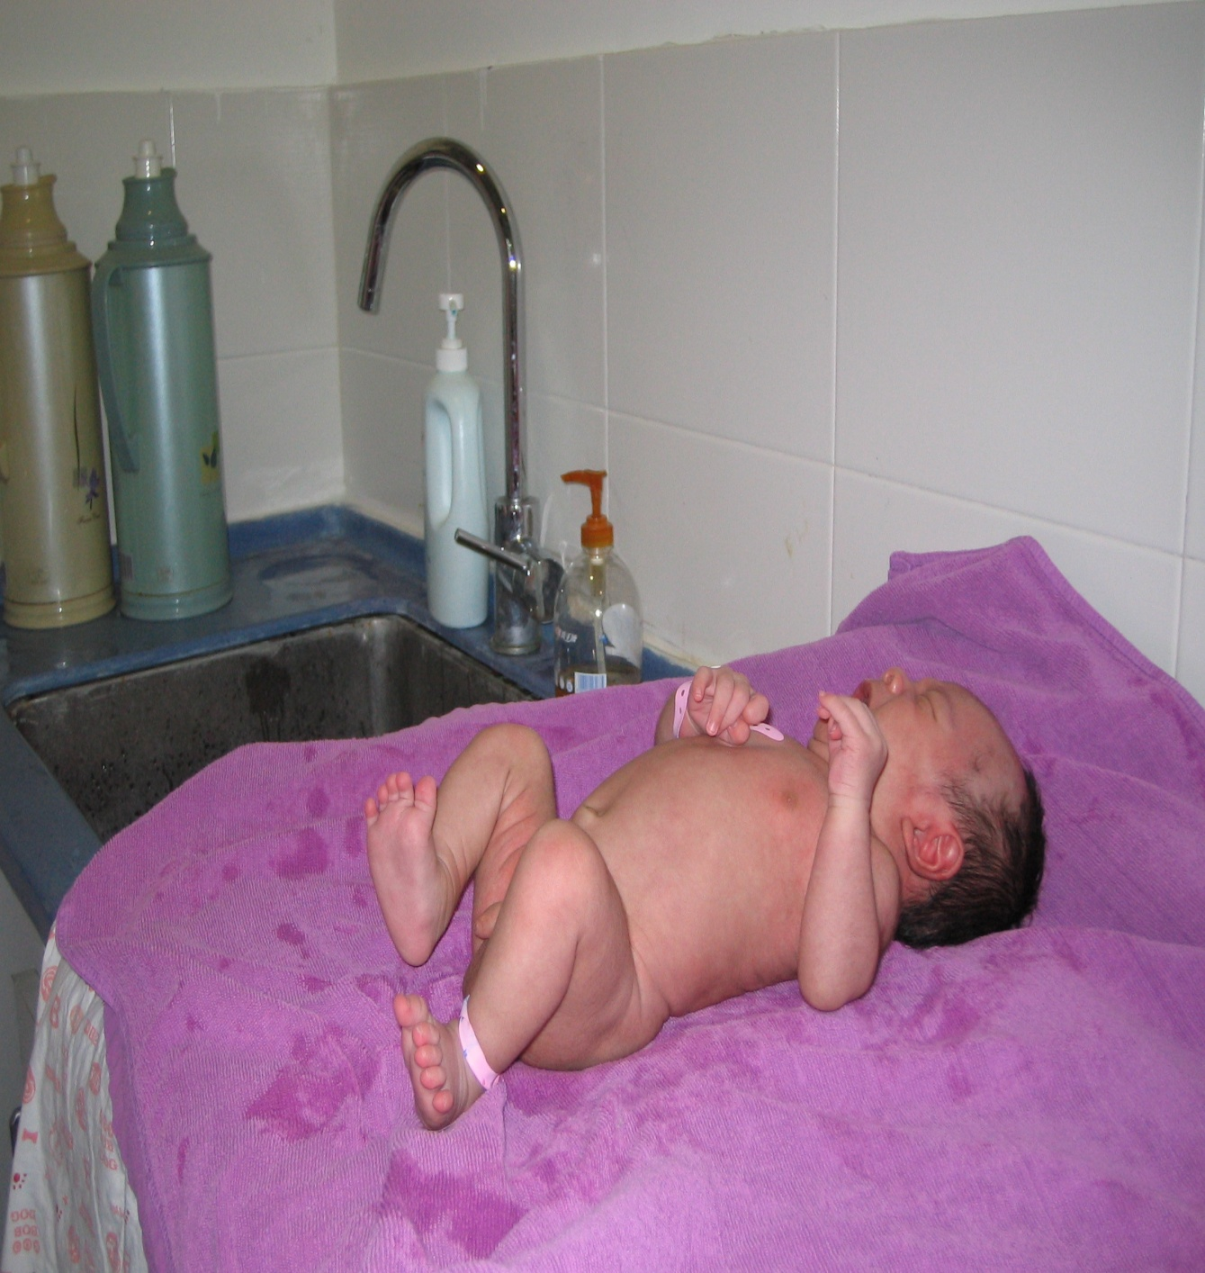正常体重儿

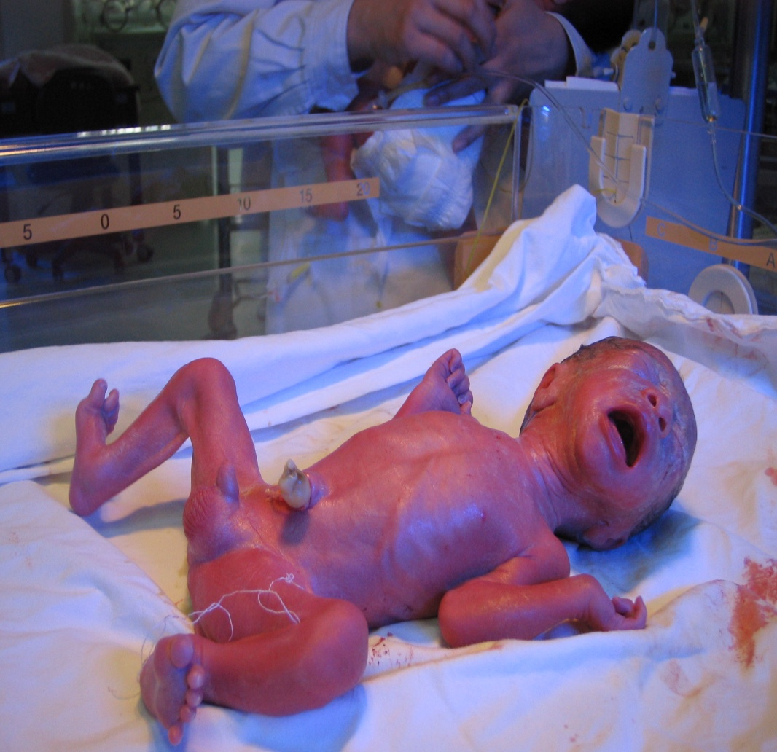极低出生体重儿

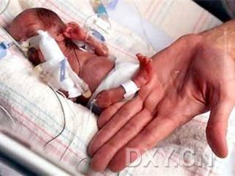超低出生体重儿

三）高危儿：

1.母亲有异常分娩史的新生儿

2.异常分娩的新生儿

3.出生时异常的新生儿

4.兄姐在新生儿期有因疾病死亡者

5.正常新生儿以外的各种新生儿

新生儿的生理特点

（一）正常足月儿与早产儿生理特点

呼吸系统：

呼吸快 40～60次/分

腹式呼吸为主、不规则

消化系统:胎粪为墨绿色

早产儿常出现：哺乳困难

胎粪排出延迟

胎便 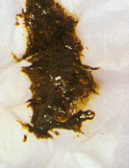 过渡大便

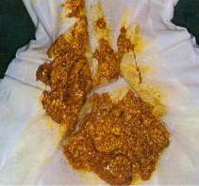母乳喂养儿粪便

早产儿 易发生：水肿或脱水

晚期代谢性酸中毒

神经系统：脑相对大、脊髓相对长

原始反射：觅食反射

吸吮反射

握持反射

拥抱反射

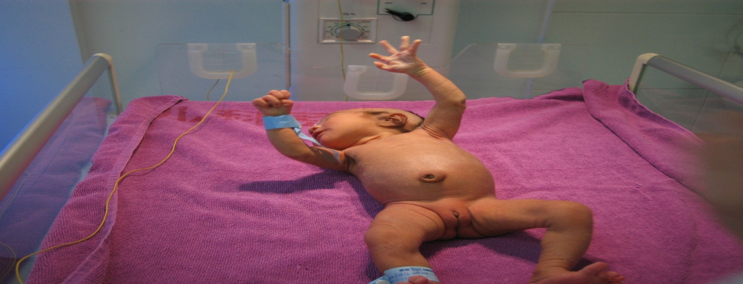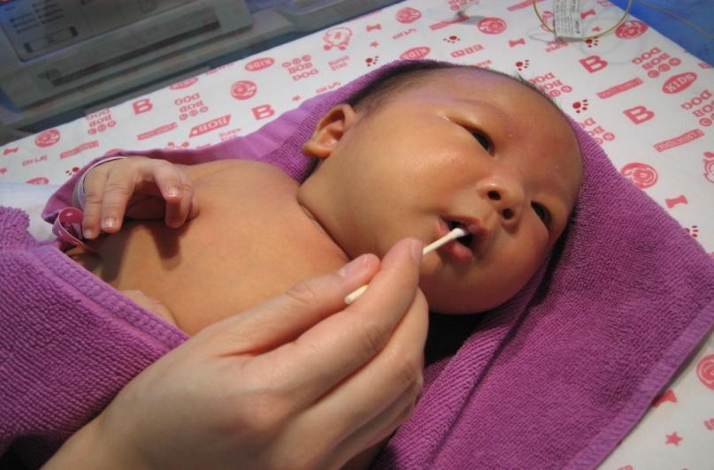

吸吮反射 拥抱反射

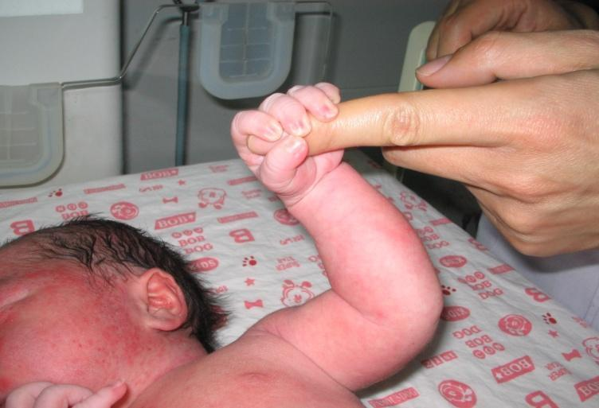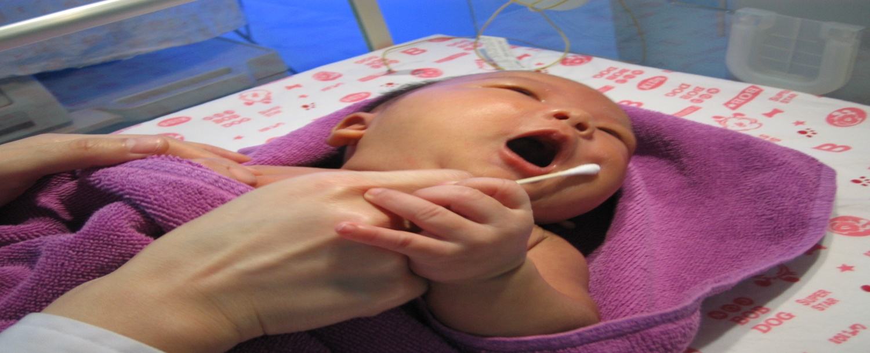

觅食反射 握持反射